MÅNEDSPLAN FEBRUAR
MANDAG | TIRSDAG | ONSDAG | TORSDAG | FREDAG
 |  |  | 1.  Nytt barn begynner- Velkommen Joliana | 2.  Grupper
5.  Grupper | 6. Samenes nasjonaldag  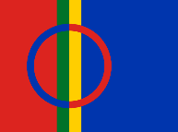 | 7.  Marie sin siste dag, vi har avslutning med is og godt | 8.  Forming | 9.  Grupper
12. Bollemandag | 13.  Turdag | 14. Valentins dag | 15.  Forming | 16. Karneval
19.  Grupper | 20.  Turdag | 21.  Varmmat | 22.  Forming | 23.  Grupper
26.  Grupper | 27.  Turdag | 28.  Varmmat | 29.  Forming

